Звертання. РОЗДІЛОВІ ЗНАКИ ПРИ ЗВЕРТАННЯХ (за матеріалами творчості Т.Г.Шевченка)
Мета:
Навчальна: удосконалити з учнями поняття про звертання, їх виражальні можливості, навчити розрізняти поширені і непоширені звертання; правильно розставляти розділові знаки, залежно від позиції розташування звертання в реченні;
Розвивальна: розвивати вміння правильно інтонувати речення зі звертаннями та вміло застосовувати їх в різних стилях мовлення;
Виховна: виховувати повагу до рідних, оточуючих, з якими спілкуються; прищеплювати культурно-естетичні смаки.
Тип уроку:урок комбінований. Урок творчого спілкування.
Обладнання: кольорові картки з диференційованими завданнями, виставка книг творчості Т.Шевчченка, проектор, презентація.

Україно, Україно!
Серце моє, ненько!
Як згадаю твою долю,
Заплаче серденько!

Х і д у р о к у
І. МОТИВАЦІЯ НАВЧАЛЬНОЇ ДІЯЛЬНОСТІ.
Добрий день, шановні друзі! Мені дуже приємно бачити вас. Сподіваюся, що ми з вами сьогодні старанно попрацюємо на уроці.
Звертання відіграє важливу роль у нашому повсякденному мовленні, без нього було б важко спілкуватися. Погодьтеся, що встановлення контакту з людиною передусім залежить від того, як ми до неї звернемося. Також сьогодні 9 березня уся Україна відзначає День народження найвідомішого українського письменника Тараса Григоровича Шевченка.

Тому як ви уже здогадалися сьогодні на уроці звучатимуть наші щирі звернення один до одного, бо й тема ж уроку – «Звертання. Розділові знаки при звертанні (за матеріалами творчості Т.Г.Шевченка)».
ІІ. ОГОЛОШЕННЯ ТЕМИ УРОКУ.

Темою нашого уроку є «Звертання. РОЗДІЛОВІ ЗНАКИ ПРИ ЗВЕРТАННЯХ». Запишіть у зошит.
ІІІ. АКТУАЛІЗАЦІЯ ОПОРНИХ ЗНАНЬ.

А зараз повторимо вивчене на минулому уроці.
Експрес-опитування
- Що таке звертання?
- Якими частинами мови виражаються звертання?
- Які звертання називають непоширеними, а які непоширеними?
- Чи належать займенники ти, ви до звертань?
- Що таке риторичне звертання?
Також на домашнє завдання було знайти, підібрати вірш чи рядки зі звертаннями, з творчості Т.Шевченка.
Пісня «Не журися, Україно!»
Діти, прошу, із Пісні випишіть звертання.
Давайте прочитаємо, що ви виписали. Молодці.
Робота з дошкою.
Прочитати епіграф, виділяючи звертання.

IV. СПРИЙНЯТТЯ Й ЗАСВОЄННЯ НАВЧАЛЬНОГО МАТЕРІАЛУ
1. Опрацювання теоретичного матеріалу.
2.Опрацювання таблиці.
РОЗДІЛОВІ ЗНАКИ ПРИ ЗВЕРТАННЯХ
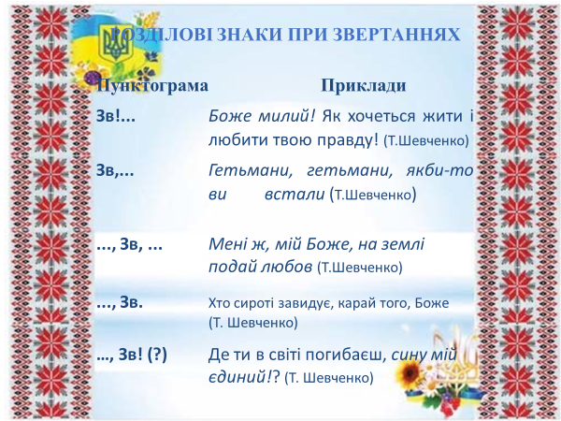

Слово вчителя.
Звертання на письмі виділяють комами або знаком оклику (залежно від інтонації) на початку речення і комами з двох боків у середині речення. Якщо звертання стоїть наприкінці речення, то кому ставлять перед ним.
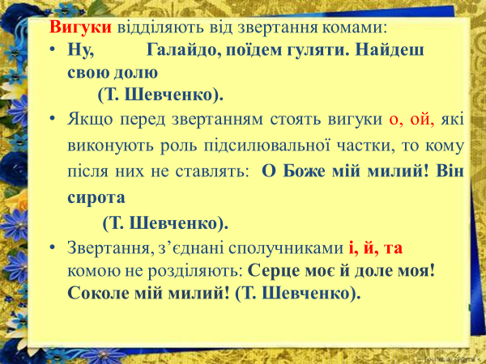
V. ОПРАЦЮВАННЯ НАВЧАЛЬНОГО МАТЕРІАЛУ

Вчитель

Завдання 1. ЛІНГВІСТИЧНЕ ДОСЛІДЖЕННЯ
Вчитель. Перепишіть речення, розставте правильно розділові знаки. Визначте звертання (поширене чи непоширене).
1. Яремо ти де Подивися.
2. Місяцю мій ясний з високого неба сховайся за гору.
3.Багато ти батьку у море носив козацької крові.
4. Брате рідний Стійте Пропадаю.
Завдання 2. Творче конструювання
Записати речення так, щоб воно відповідало поданим схемам.
* Тарас не втрачав віри в себе і не піддавався розпачу.
ЗВ, ………… .
………… ЗВ!.
........, ЗВ, ……… .
…………, ЗВ.

Завдання 3. Тепер давайте попрацюємо з підручником. Розгорніть книжку на В.276 С.132

Завдання 4. Розумовий штурм
Перебудувати речення так, щоб підмети стали звертаннями. Схарактеризувати речення за метою висловлювання. Виділити граматичні основи.
Козаки билися щиро й завзято
Матері не давали пропасти у руках у ката
Браття моляться на Великдень над пасками
Гандзя іде до попа Богу помолитися

Завдання 5. Робота у групах.
ВІДЕО Звертання у творчості Т.Шевченка
Із прослуханих віршів виписати
І група – непоширені звертання.
ІІ група – поширені звертання.
Визначити, якою частиною мови вони виражені.

Завдання 6. Робота на картках
Дайте відповідь на запитання: які закінчення матимуть звертання у Кл.в. у кожному з рядків?
1) Віталій, Василь, Андрій, Гриць ( ).
2) Микола, Вероніка, Галина, Віра ( ).
3) Вікторія, Анастасія, Надія, Софія ( ).
4) Марко, Генріх, Василько, Сергійко (

Завданн 7. Зробіть синтаксичний розбір речення. (Робота на дошці)
Мій друже, пам’ятай про Україну!
Завданн 8. Прочитайте, будь-ласка, слова, які перед вами:
Катерина
Богдан
Іван
Мила
Андрій
Рідненький
Тарас
Назар
Катря

Якими частинами мови зазвичай виражаються звертання? Давайте утворимо й наведемо кілька прикладів з поширеними та непоширеними звертаннями. Два речення, які вам найбільше сподобалися, запишіть у зошит.
Відповідь. Звертання зазвичай виражаються іменниками власних і загальних назв, а інколи, і прикметниками.

РЕФЛЕКСІЯ.
Клоуз-тест
1. Звертання – це …
- Найчастіше звертання виражаємо …
- Звертання членами речення …
- На письмі звертання виділяємо …
- Якщо звертання вимовляємо окличною інтонацією і воно стоїть на початку речення, то ставимо …
- Вигуки о, ой, які стоять перед звертанням, …
- Риторичне звертання – це …
VІ. ОЦІНЮВАННЯ
VІІ. ДОМАШНЄ ЗАВДАННЯ

